Aula 12

**Variáveis Compostas – Dicionários**

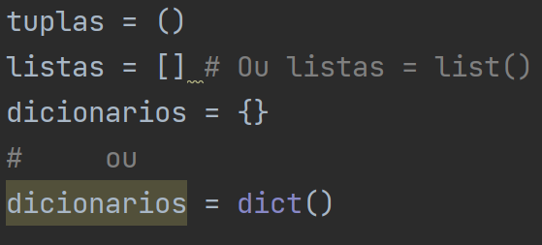

* Como aprendemos nas aulas anteriores, as listas, assim como as tuplas, tem o índice de acesso ao seu elemento como um número. Porém, seria muito mais fácil se ao invés de termos um número como parâmetro, tivéssemos o nome do que aquele elemento representa. Eis que surge o dicionário para nos ajudar com essa missão.

|  |  |
| --- | --- |
|  |  |

* Então agora teremos uma nova forma de acessar um elemento.

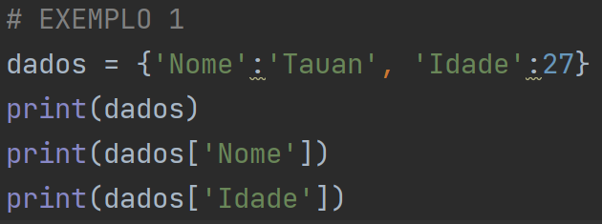

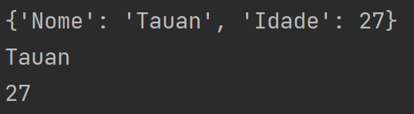

* Podemos **ADICIONAR** um novo elemento dentro desse dicionário, mas sem precisar usar o **.append()**, mas da seguinte forma:

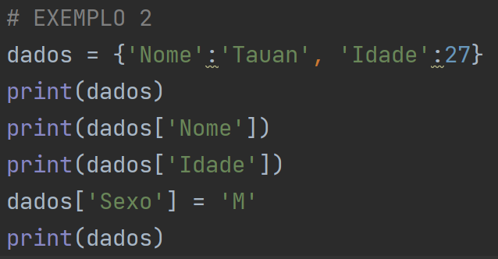

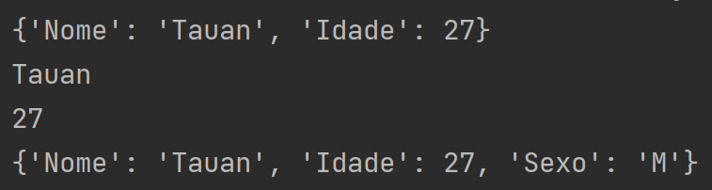

* Podemos **REMOVER** elementos também. No caso do dicionário, para remover elementos, usamos o comando **del**, como no exemplo a seguir.

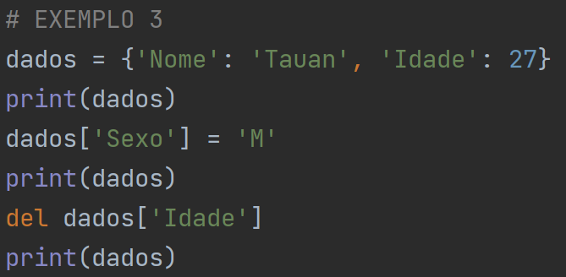

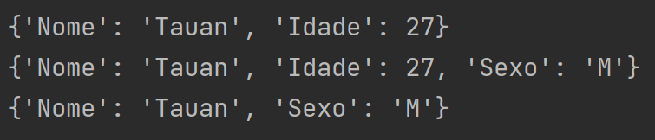

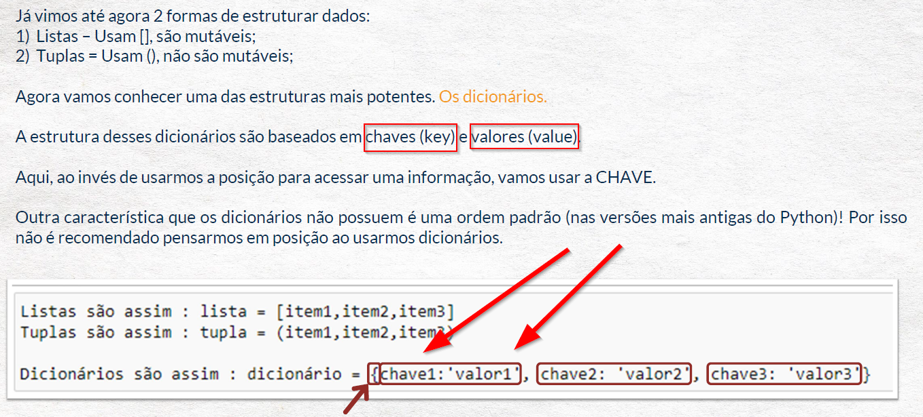

* Vamos supor que queremos criar o seguinte dicionário:

|  |  |  |
| --- | --- | --- |
| **‘A revolução dos bichos’** | **1945** | **‘George Orwell’** |
| ‘Título’ | ‘Ano’ | ‘Autor’ |

* Para isso, vamos fazer os seguintes passos:

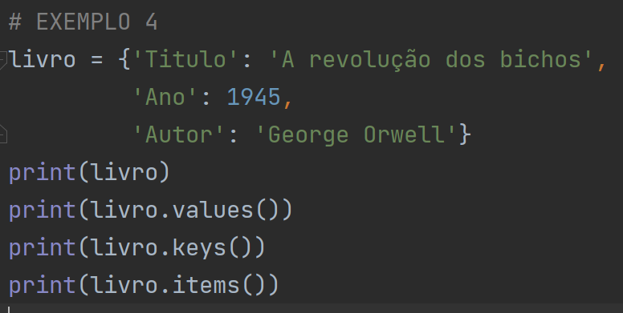

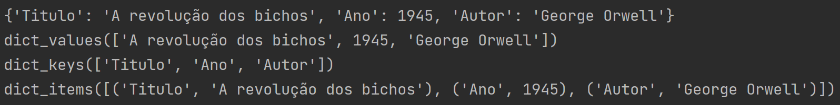

* Observe que:

1. Quando usamos **.values()**, como saída recebemos o “elemento dentro da memória”;
2. Quando usamos **.keys()**, como saída recebemos o “nome que damos ao espaço de memória”;
3. Quando usamos **.items()**, como saída recemos o conjunto todo.

* E tudo isso, podemos usar juntamente com um ‘for’, por exemplo. Observe como será o seguinte código:

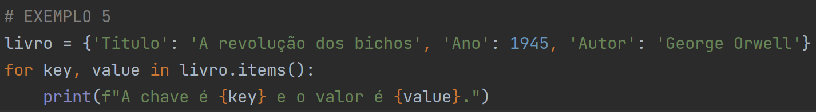

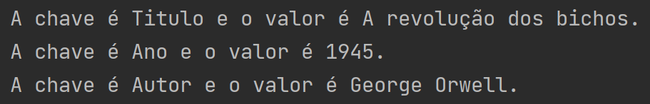

* Observe que nós também podemos juntar listas e dicionários. Observe o seguinte exemplo:

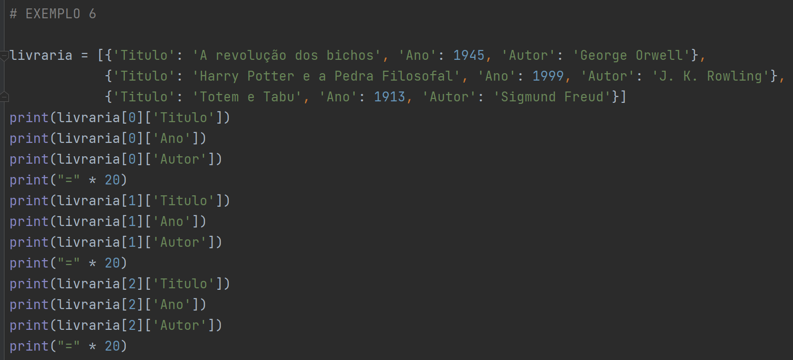

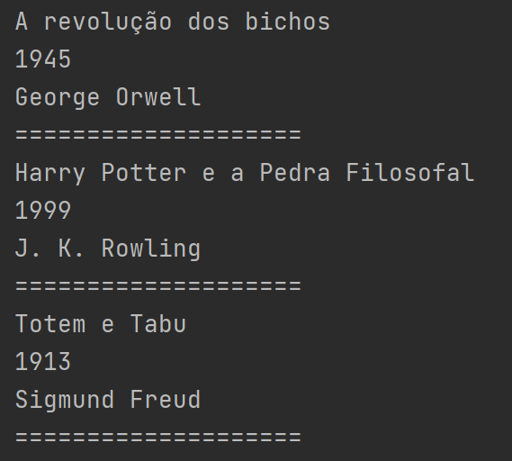

* Para o uso com o ‘for’, quiçá o próximo exemplo seja muito útil.

|  |  |
| --- | --- |
|  |  |
|  |  |
|  |  |

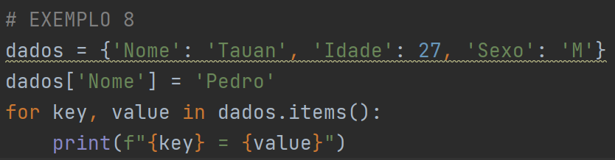

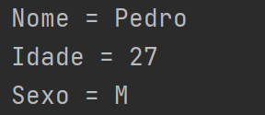

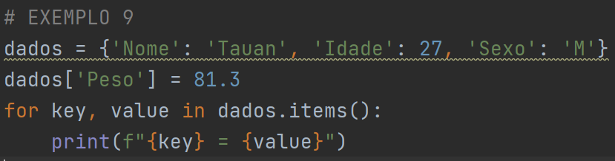

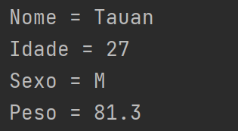

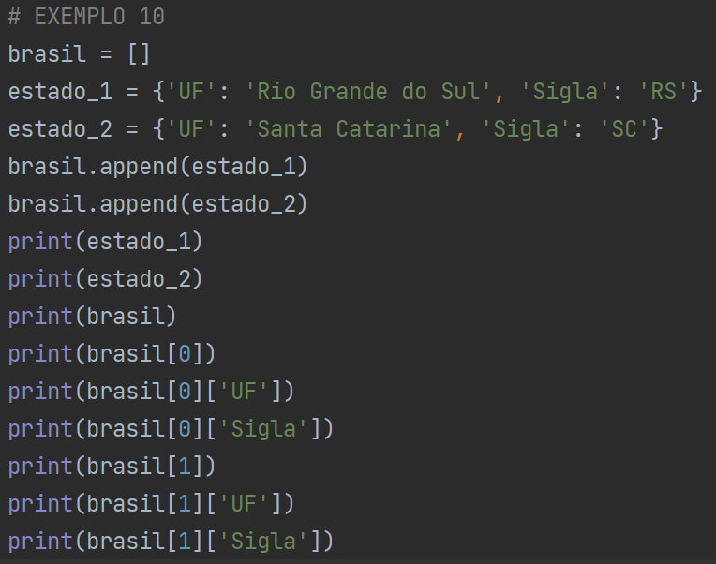

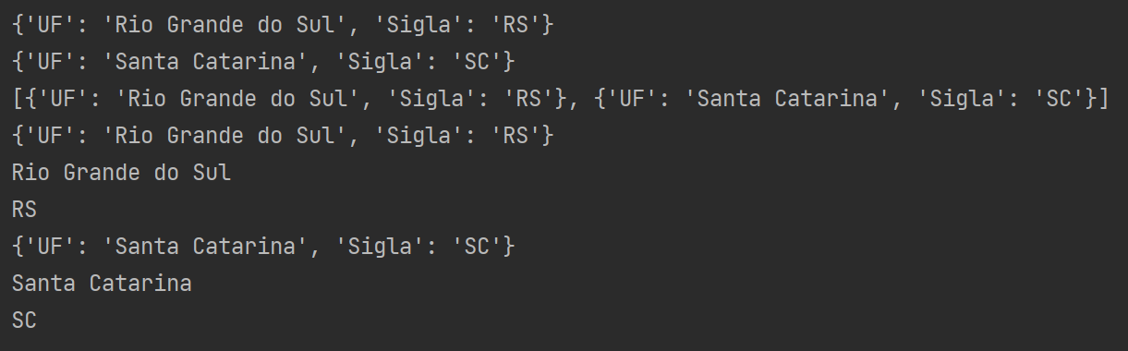

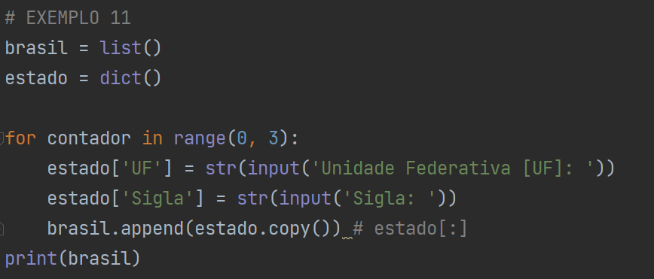

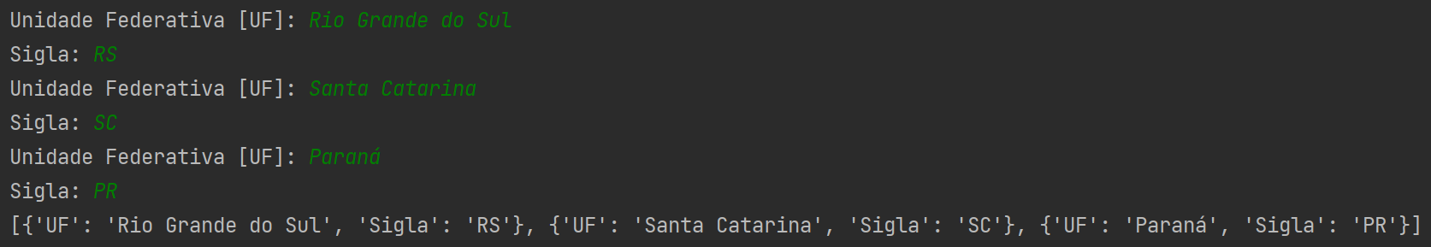

* Notem os seguintes pontos aqui:

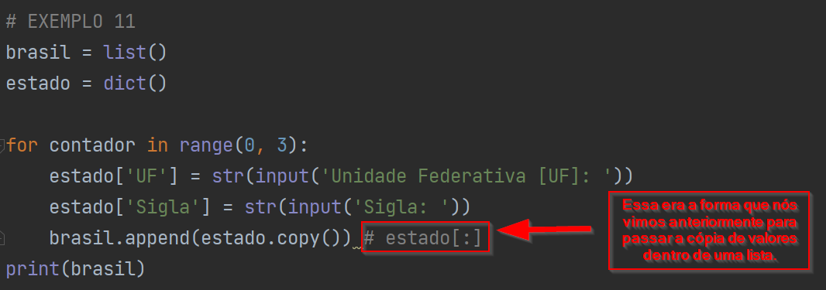

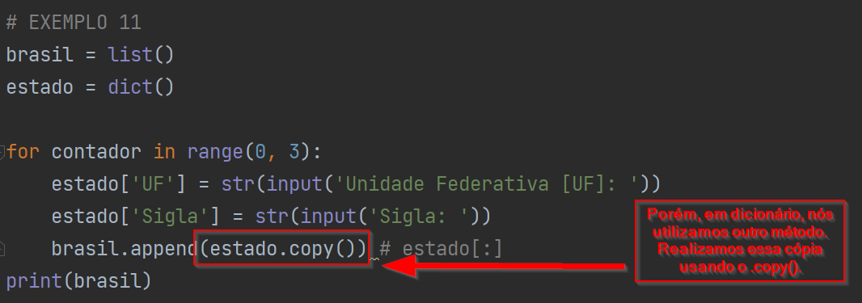

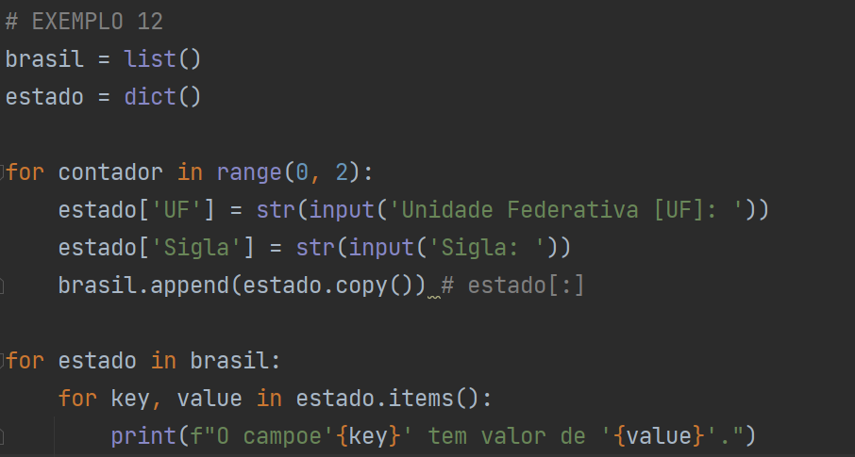

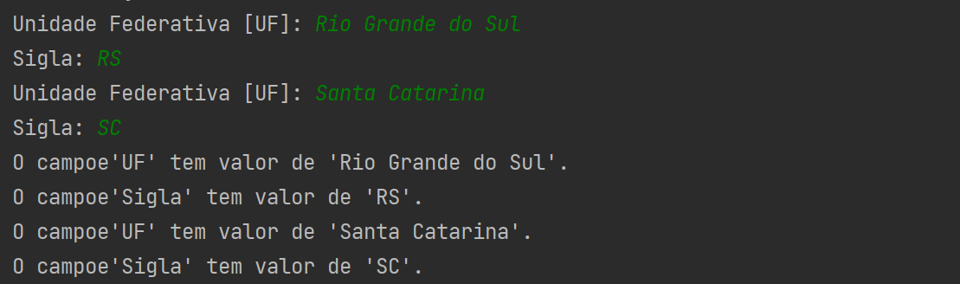

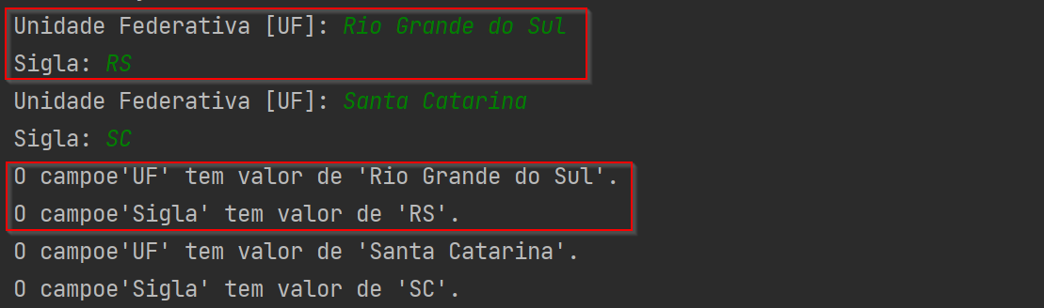

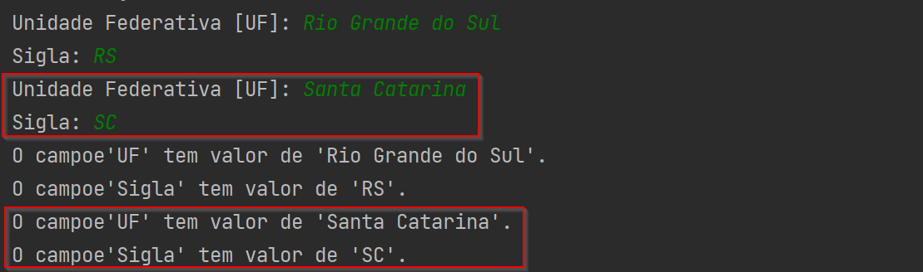

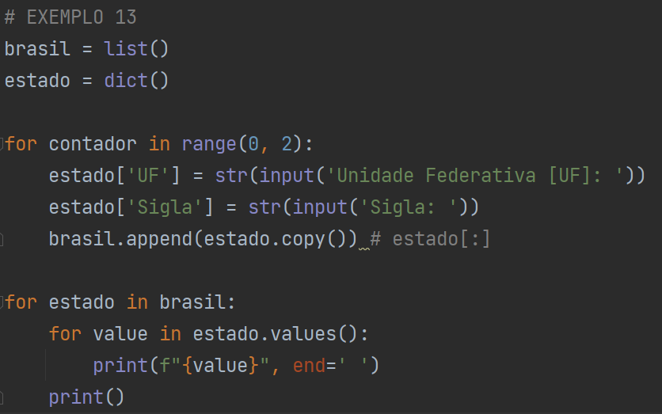

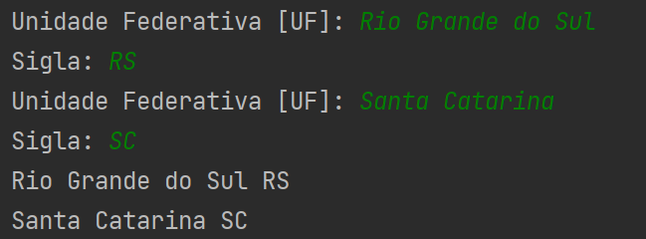

**Prática**

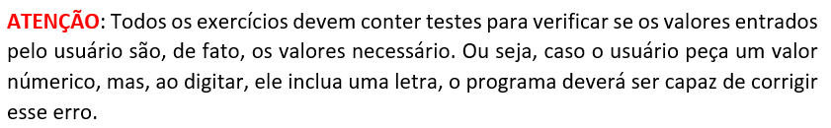

**[Exercício 1]** Escreva um programa que leia nome e média de um aluno, guardando também a situação em um dicionário. No final, mostre o conteúdo da estrutura na tela.

|  |  |  |
| --- | --- | --- |
|  |  |  |

**[Exercício 2]** **[DESAFIO]** Escreva um programa onde 4 jogadores joguem um dado e tenham resultados aleatórios. Guarde esses resultados em um dicionário. No final, coloque esse dicionário em ordem, sabendo que o vencedor tirou o maior número no dado.

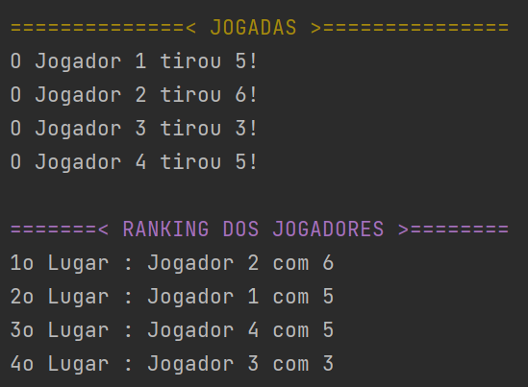

**[Exercício 3]** Escreva um programa que leia nome, ano de nascimento e carteira de trabalho e cadastre-os (com idade) em um dicionário se por acaso a CTPS (Carteira de Trabalho e Previdência Social) for diferente de ZERO, o dicionário receverá também o ano de contratação e o salário. Calcule e acrescente, além da idade, com quantos anos a pessoa vai se aposentar. (Considere 35 anos de colaboração para se aposentar)

|  |  |
| --- | --- |
|  |  |

**[Exercício 4]** Escreva um programa que gerencie o aproveitamento de um jogador de futebol. O programa vai ler o nome do jogador e quantas partidas ele jogou. Depois vai ler a quantidade de gols feitos em cada partida. No final, tudo isso será guardado em dicionário, incluindo o total de gols feitos durante o campeonato.

|  |  |
| --- | --- |
|  |  |

**[Exercício 5]** Escreva um programa que leia nome, sexo e idade de várias pessoas, guardando os dados de cada pessoa em um dicionário e todos os dicionários em uma lista. No final, mostre:

1. Quantas pessoas foram cadastradas;
2. A média de idade do grupo;
3. Uma lista com todas as mulheres;
4. Uma lista coom todas as pessoas com idade acima da média.

|  |  |
| --- | --- |
|  |  |

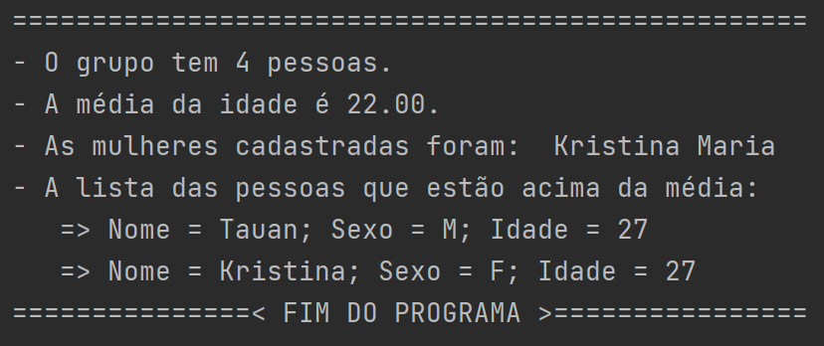

**[Exercício 6]** **[DESAFIO]** Escreva um programa que aprimore o **exercício 4** para que funcione com vários jogadores, incluindo um sistema de visualização de detalhes do aproveitamento de cada jogador.

|  |  |
| --- | --- |
|  |  |

|  |
| --- |
|  |

**Respostas**

